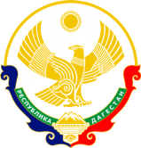

**МИНИСТЕРСТВО ОБРАЗОВАНИЯ И НАУКИ РЕСПУБЛИКИ ДАГЕСТАН**

**МКОУ «ХАЛИМБЕКАУЛЬСКАЯ СОШ**

**ИМЕНИ ГЕРОЯ РОССИИ АСКЕРОВА А.М.»**

Россия, РД, 368215, с. Халимбекаул, ул. Школьная 2, т.: 8-928-803-98-55, **E-mail**: school_2000@bk.ru

**С П Р А В К А**

по реализации ЦП «Повышение правовой культуры населения Республики Дагестан»

в МКОУ «Халимбекаульская СОШ им.Героя России Аскерова А.М.»

на I-квартал 2017-2018 учебный год

В целях реализации данной программы в школе разработан план мероприятий на весь учебный год:

|  |  |  |  |  |  |  |  |
| --- | --- | --- | --- | --- | --- | --- | --- |
| **№** | **Мероприятие** | **Класс** | **Сроки** | **К-во уч-ся** | **Ответст-венные** | **Пригла-шенные** | **Ожидаемый**  **результат** |
| **1.** | Кл/час:  **«О чести, долге и совести».** | 9 | 19.01.18 | 59 | Кл/рук. |  | Нравственное воспитание, чувство ответственности за свои поступки. |
| **2.** | Кл/час:  **«Права ребенка».** | 4 | 14.02.18 | 46 | Кл/рук. |  | Стремление знать и соблюдать свои права и обязанности. |
| **3.** | Анкетирование **«Уровень правовой культуры».** | 11 | 08.02.18 | 17 | Кл/рук. |  |  |
| **4.** | Кл/час:  **«Семья – маленькое государство».** | 5 | 16.02.18 | 63 | Кл/рук. |  | Любовь и уважение к своей семье. |
| **5.** | Кл/час:  **«Мир наших прав».** | 7 | 26.02.18 | 66 | Кл/рук. |  | Формирование знаний о правах, обязанностях. |
| **6.** | Круглый стол:  **«Я, гражданин России и Дагестана».** | 9 | 23.01.18 | 24 | Кл/рук. |  | Стремление к усвоению правовых знаний, ответственности за свое поведение и поступки окружающих. |
| **7.** | Кл/час:  **«О чести, долге и совести».** | 9 | 19.01.18 | 59 | Кл/рук. |  | Нравственное воспитание, чувство ответственности за свои поступки. |

**18.01.2018** года в 10 классе классный руководитель Гасанова И.А.провела классный час на тему: **«Счастье твое закон бережет»**

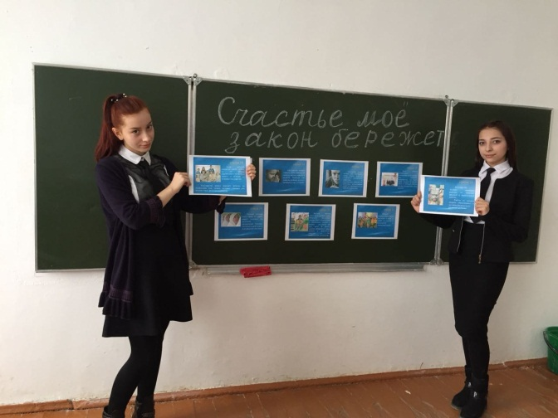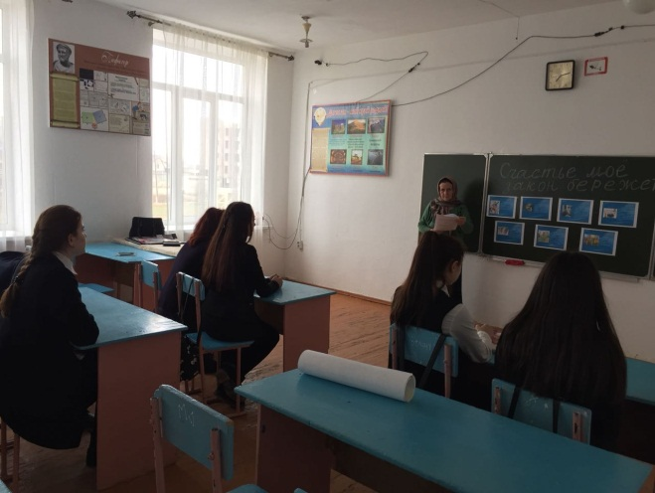

**10 кл. Гасанова И.А. – кл.рук.**

**19.01. 2018** года в 9х классах учитель истории и обществознания Килясханова З.А. провела классный час на тему: **«О чести, долге и совести».**

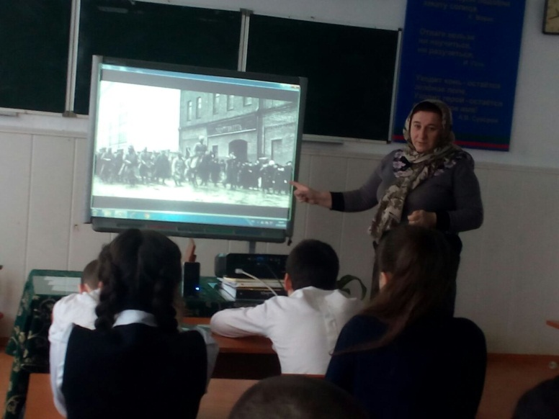

**Учитель истории и обществознания Кслясханова З.А.**

**23.01. 2018** года в 9«а» классе классный руководитель Сулейманова Н.А.провела классный час на тему: **«Я, гражданин России и Дагестана».**

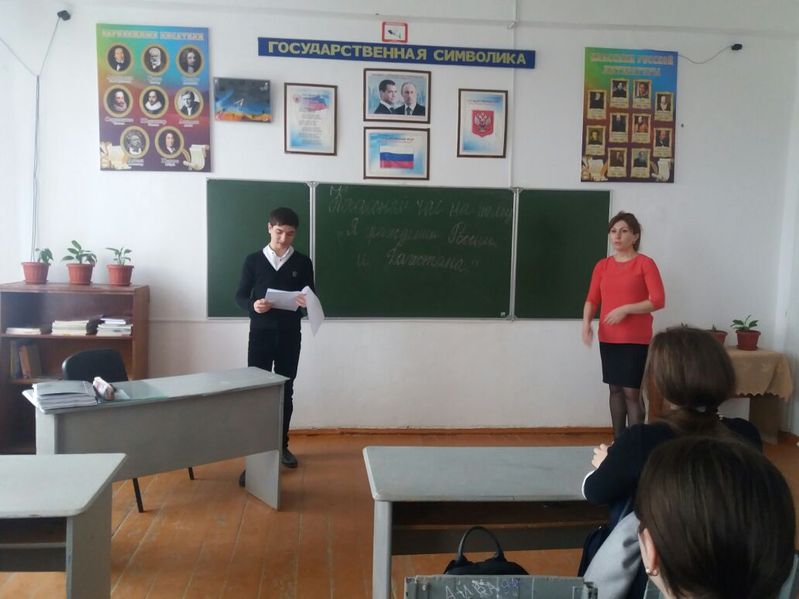

**9«а» кл. рук. Сулейманова Н.А.**

**08.02.2018** годав 11 классе социальный педагог Меджидова З.И. провела анкетирование на тему: **«Уровень правовой культуры».**

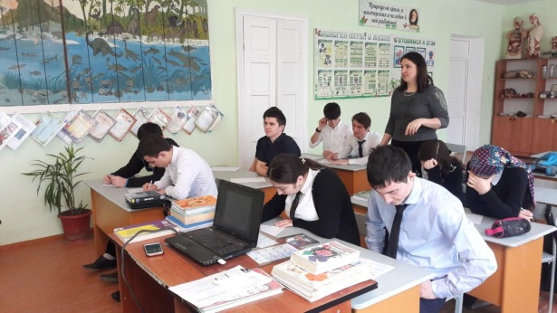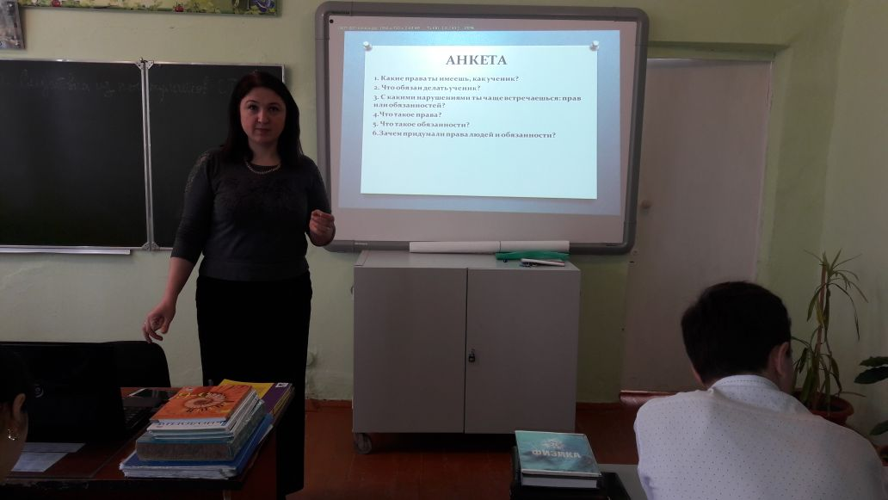

**11 кл. и Социальный педагог Меджидова З.И.**

**14.02.2018** годав 4«а» и 4«б» классах классными руководителями Алибековой Х.Н. и Акаевой П.И. был проведен классный час на тему: **«Права ребенка»** с приглашением социального педагога Меджидову З.И.

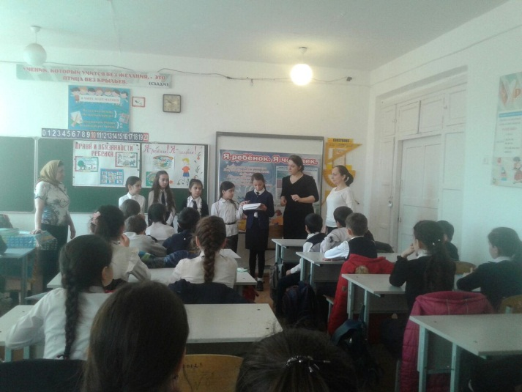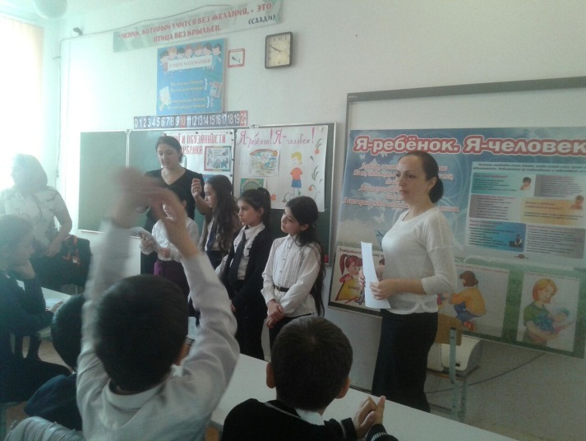

**4«а» кл.рук. Алибекова Х.Н. 4«б» кл.рук. Акаева П.И.**

**Социальный педагог Меджидова З.И.**

**16.02.2018** годав 5«а», 5«б» и в 5«в» классах классными руководителями Залибековой А.С. Меджидовой А.А. и Хочаевой З.З. был проведен классный час на тему: **«Семья – маленькое государство».**

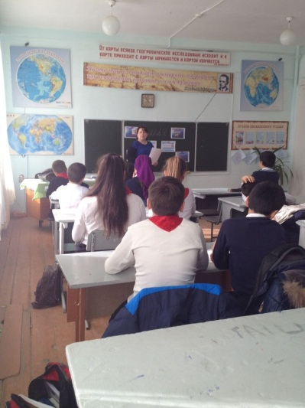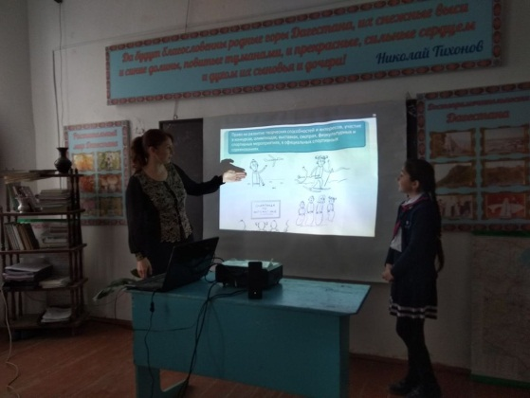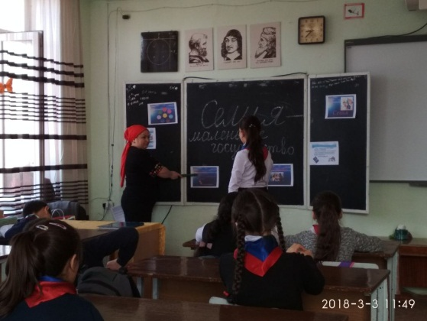

**5«а» кл.**

**кл.рук. Залибекова А.С.**

**5«в» кл.**

**кл.рук. Хочаева З.З.**

**5«б» кл.**

**кл.рук. Меджидова А.А.**

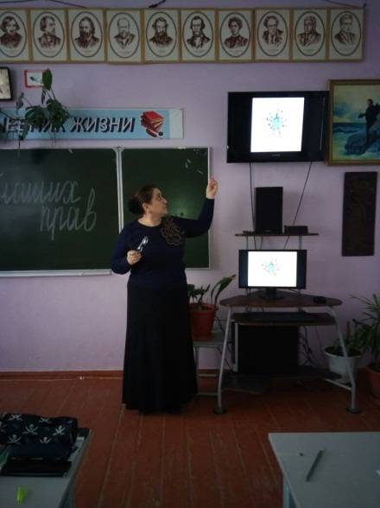

**26.02.2018** годав 7«а» классе классным руководителем Телеевой П.Д. был проведен классный час на тему: **«Мир наших прав»** с использованием ИКТ.

**Директор Ш.Ш.Ибрагимова**

**Справку составила зам по УВР У.Г.Килясханова**